**Hemmung bei der Signalübertragung**

**Aufgaben**

**1 Patellarsehnenreflex**

1.1 Benennen Sie die mit a-k gekennzeichneten Strukturen in B1 mit den im Text von M1 unterstrichenen Begriffen.

1.2 Beim Stolpern wird der Beugermuskel des Oberschenkels ruckartig leicht gedehnt.

Beschreiben Sie die Auswirkungen auf die Tätigkeiten der in B1 dargestellten drei Ner­ ven­zellen sowie auf die beiden Muskeln.

1.3 Begründen Sie die Notwendigkeit des Interneurons in diesem Zusammenhang.

**2 Kontrastverstärkung bei Tastsinneszellen in der Haut**

In der Haut befinden sich u. a. Tastsinneszellen, die Berührungsreize aufnehmen. Je höher die Reizstärke ist, desto mehr Aktionspotentiale generieren sie pro Sekunde. Diese Information wird über erregende Synapsen an ableitende Nervenzellen (sensorische Nervenzellen) weiter­­­­­gegeben, die ihre Signale zum Gehirn schicken. Gleichzeitig geben Axonverzweigungen der Tastsinneszellen ihre Signale an quer verlaufende Interneuronen ab, die über hemmende Synapsen mit ableitenden Nervenzellen in der un­mittelbaren Nachbarschaft verbunden sind. (B2 in M2)

Im Beispiel von M2 wird vereinfachend angenommen, dass die erregenden Synapsen vier Mal so intensiv wirken wie die hemmenden Synapsen. In der oberen Zeile der Tabelle ist die Intensität des Tastreizes (in willkürlichen Einheiten) angegeben, der auf die Tastsinneszellen ein­wirkt. Das entspricht der Signalstärke, die über deren Axon an die darunter liegende ableitende Nervenzelle weitergegeben wird. Auf diese wirken aber auch die seitlich davon gelege­nen Interneuronen ein. Die Intensität der Hemmung von links bzw. von rechts ist in der zweiten bzw. dritten Zeile der Tabelle angegeben.

Eine Hemmwirkung auf seitlich gelegene Neuronen bezeichnet man als laterale Hemmung (*late­ralis*, lateinisch: seitlich). Sie dient der Kontrastverstärkung.

2.1 Berechnen Sie die resultierende Erregung jeder ableitenden Nervenzelle (untere Zeile der Tabel­le).

2.2 Stellen Sie in zwei Diagrammen gegenüber, wie hoch die Erregung der ableitenden Nervenzellen mit lateraler Hemmung ist bzw. ohne laterale Hemmung wäre.

2.3 Formulieren Sie eine Hypothese zum Selektionsvorteil, den ein Lebewesen mit Lateral­ hemmung gegenüber einem Lebewesen ohne diesen Mechanismus hat.

**Materialien**

**M1 Patellarsehnenreflex**

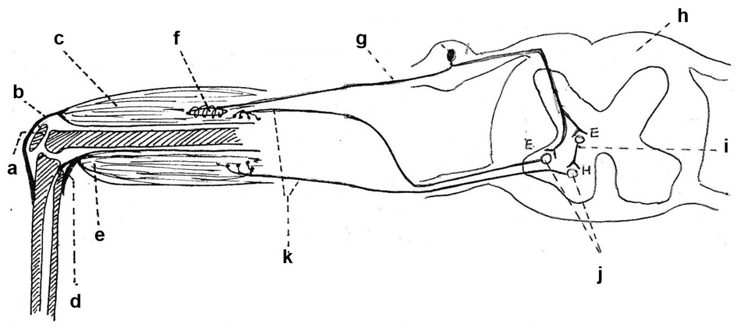

**B1**

Am Oberschenkel stellen der Beuger- und der Streckermuskel Gegenspieler dar. Der Beuger­muskel ist durch eine Sehne mit den hinteren Seiten der Unterschenkelknochen verbunden. Die Sehne des Stre­cker­muskels führt über die Kniescheibe (Patella) zur Vorderseite des Schienbeins. In den Muskeln befinden sich Muskelspindeln (eine ist im Streckermuskel einge­zeichnet), die eine Veränderung im Dehnungszustand des Muskels messen. Ihre Signale wer­den von einem sensorischen (= afferenten) Neuron bis in die graue Substanz des Rücken­marks geleitet, wo die Synapsen liegen. Eine Axonverzweigung ist direkt mit dem motorischen Neuron verbunden, das zum Streckermuskel zieht. Eine andere Axonver­zwei­gung ist mit einem zwischengeschalteten Interneuron verbunden, das über hemmende Synap­sen seiner­seits mit dem motorischen Neuron des Beugermuskels verbunden ist. Die Axone der Moto­neuronen treten bauchseitig aus dem Rückenmark aus. (E: erregende, H: hemmende Synap­se).

**M2 Kontrastverstärkung bei Tastsinneszellen in der Haut**

Tastreiz

**stark**

**schwach**

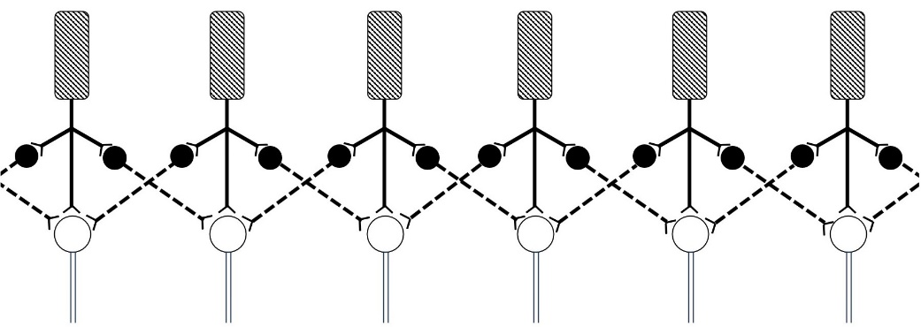Tastsinneszellen mit

verzweigtem Axon

Interneuronen

mit hemmenden Synapsen

ableitende Nervenzellen

**B2**

|  |  |  |  |  |  |  |
| --- | --- | --- | --- | --- | --- | --- |
| Reizstärke entspricht der Signalstärke im Axon der Tastsinneszelle | 4 | 4 | 4 | 8 | 8 | 8 |
| Hemmung von links | – 1 | – 1 | – 1 | – 1 | – 2 | – 2 |
| Hemmung von rechts | – 1 | – 1 | – 2 | – 2 | – 2 | – 2 |
| resultierende Erregung der ableitenden Nervenzelle |  |  |  |  |  |  |

**Hinweise für die Lehrkraft:**

*Diese Übungsaufgaben verdeutlichen die „Notwendigkeit von erregenden und hemmenden Synapsen für eine geregelte Signalübertragung“ (Kompetenzerwartungen LehrplanPLUS).*

***Nur eA-Kurs!***

1.1 a Kniescheibe b Sehne (des Streckermuskels) c Streckermuskel

d Sehne (des Beugermuskels) e Beugermuskel f Muskelspindel

g Dendrit des sensorischen Neurons h Rückenmark i Interneuron j motorische Neuronen (Somata) k Axone der Motoneuronen

*Die genannten Begriffe stellen keine Lerninhalte im Kurs dar! Vielmehr soll einerseits Vorwissen wiederholt und in einen neuen Kontext gebracht sowie andererseits das neu erworbene Wissen um erregende und hemmende Synapsen am Beispiel angeandt wer­den. Begriffe wie Ia-Faser (sensorisches Neuron) oder α-Motoneuron lenken nur ab und sollten nicht verwendet werden. Die Bezeichnungen der Muskeln mit dem Suffix -muskel sind anschaulicher als die Verkürzungen „Beuger“ und „Strecker“, weil sie die Kate­gorie klar stellen. (Es wird hier vernachlässigt, dass es sich dabei jeweils um Muskel­gruppen handelt.) Das Soma des sensorischen Neurons (eigentlich: Sinnesnervenzelle) befindet sich in einem Spinalganglion (eingezeichnet, aber nicht beschriftet).*

1.2 Ein elektrisches Signal wird vom Dendrit zum Soma des sensorischen Neurons geleitet; dort werden am Axonhügel Aktionspotentiale generiert, die über das Axon an die nach­ ge­schalteten Neurone weitergegeben werden. Einerseits wird dadurch das motorische Neuron erregt, das den Streckermuskel innerviert, so dass sich der Streckermuskel kon­ tra­hiert. Andererseits wird das Interneuron erregt, das über seine hemmenden Synapsen das motorische Neuron des Beugermuskels blockiert, so dass dieser schlaff ist.

1.3 Das Interneuron sorgt dafür, dass der Gegenspieler des Streckermuskels erschlafft ist, so dass die Kontraktion der Streckermuskels nicht behindert wird und somit die Person wieder aufrichtet.

2.1

|  |  |  |  |  |  |  |
| --- | --- | --- | --- | --- | --- | --- |
| Reizstärke (Licht) entspricht der Signalstärke im Axon der Tastsinneszelle | 4 | 4 | 4 | 8 | 8 | 8 |
| Hemmung von links | – 1 | – 1 | – 1 | – 1 | – 2 | – 2 |
| Hemmung von rechts | – 1 | – 1 | – 2 | – 2 | – 2 | – 2 |
| resultierende Erregung der ableitenden Nervenzelle | 2 | 2 | 1 | 5 | 4 | 4 |

2.2 z. B. entsprechende Säulendiagramme

mit lateraler Hemmung: 2 2 1 5 4 4

ohne laterale Hemmung: 2 2 2 4 4 4

2.3 Die Kontrastverstärkung dient dazu, Unterschiede in Reizen intensiver und schärfer um­ grenzt wahrzunehmen. Dadurch kann eine Reaktion schneller und gezielter erfolgen, bei­spielsweise wird eine auf der Haut herumkrabbelnde Fliege besser erwischt.

*Hinweis: Als Beispiel für den lateralen Kontrast wurden Tastsinneszellen der Haut gewählt, weil sie dem dargestellten Typ der primären Sinneszellen entsprechen. Die laterale Hemmung im Auge wäre zwar spannender, aber die Verschaltung ist dort komplexer und die Sehsinnes­zellen besitzen keine Axone.*

Thomas Nickl, Februar 2024